* Thường thiết kế Class Component là container (parent component) có chứa và quản lý state sau đó state sẽ chia sẻ state xuống các functional component (child component)
* Functional component chỉ hiển thị UI, truy cập vào state của container (parent component) thông qua props
* **Lifting State Up**

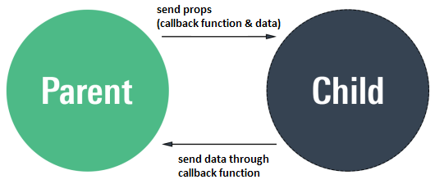

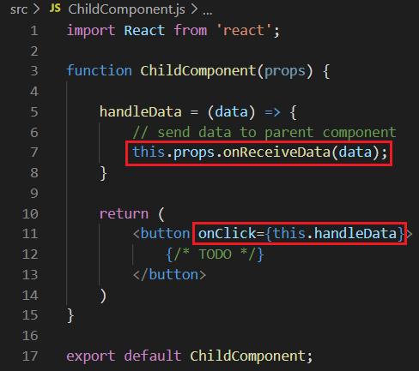 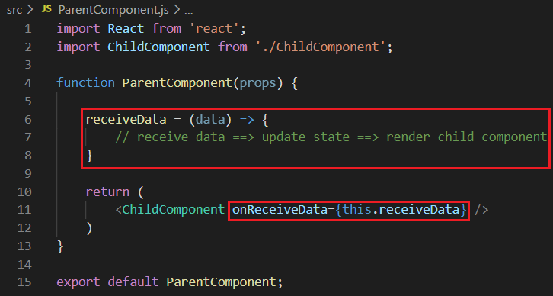

* + **Send data từ parent 🡪 child component (down)**

Là kỹ thuật Parent component **send data** thông qua **props** xuống cho child component có thể sử dụng.

VD: Caculator (parent component) send data xuống BoilingVerdict (child component)

|  |  |
| --- | --- |
|  |  |

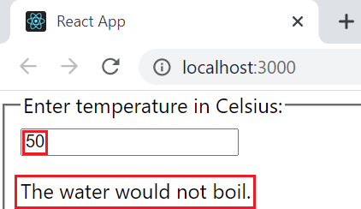 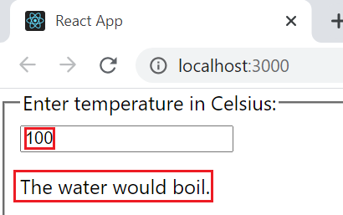

[*https://codepen.io/gaearon/pen/ZXeOBm?editors=0010*](https://codepen.io/gaearon/pen/ZXeOBm?editors=0010)

* + **Send data từ child 🡪 parent component (up)**

Là kỹ thuật Parent component **send callback function** thông qua **props** xuống cho child component có thể sử dụng để khi Child Component muốn truyền data lên Parent component thì sẽ **gọi callback** tới Parent Component

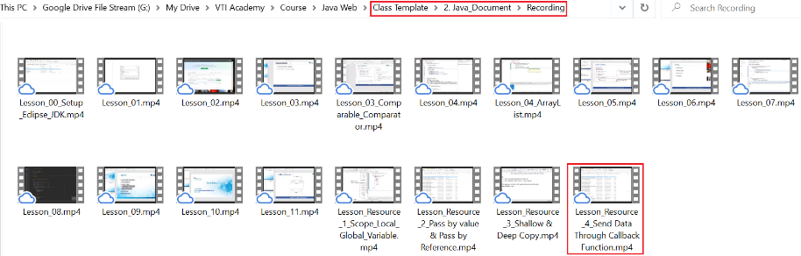

*Xem thêm Java core để hiểu*

VD: send name từ InputName Component lên App Component

|  |  |
| --- | --- |
|  |  |

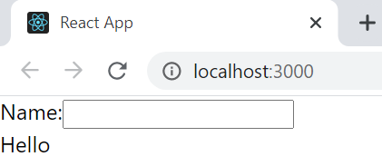 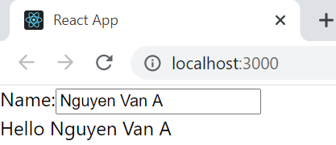

* + **Send data giữa các child components**

Parent component sẽ là trung gian, chịu trách nhiệm quản lý state và truyền data tới từng child components

Nếu child component thay đổi thì sẽ gửi ngược lại lên parent component và parent component sẽ update lại tới các child component

VD: chuyển đổi từ Celsius 🡪 Fahrenheit và ngược lại

Calculator sẽ giữ state cho cả 2 component TemperatureInput 🡺 nó luôn được đồng bộ

|  |  |
| --- | --- |
| *Child component* | *Parent component* |

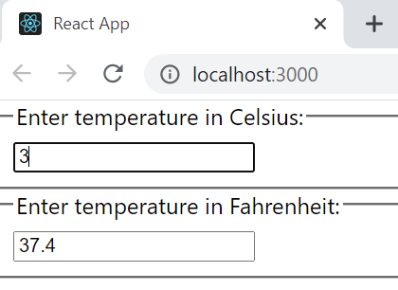 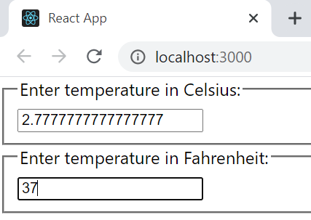

[*https://codepen.io/gaearon/pen/WZpxpz?editors=0010*](https://codepen.io/gaearon/pen/WZpxpz?editors=0010)

VD: Chuyển đổi tiền

[*https://freetuts.net/ky-thuat-lifting-state-up-trong-reactjs-2426.html*](https://freetuts.net/ky-thuat-lifting-state-up-trong-reactjs-2426.html)

* **Reference**

<https://reactjs.org/docs/lifting-state-up.html>